ФАРМАЦЕУТСКИ ФАКУЛТЕТ

Војводе Степе 450,
11121 Београд, Србија

ЕТИЧКА КОМИСИЈА ЗА РАД СА ОГЛЕДНИМ ЖИВОТИЊАМА ФАРМАЦЕУТСКОГ ФАКУЛТЕТА УНИВЕРЗИТЕТА У БЕОГРАДУ

ЗАХТЕВ ЕТИЧКОЈ КОМИСИЈИ
за заштиту добробити огледних животиња
ФАРМАЦЕУТСКОГ ФАКУЛТЕТА УНИВЕЗИТЕТА У БЕОГРАДУ

за стручно мишљење о етичкој оправданости
спровођења огледа на животињама или животињским органима и ткивима

Упозорење:

(1) Један оригинал и 1 копију попуњеног Обрасца ЗАХТЕВА ЕТИЧКОЈ КОМИСИЈИ за заштиту добробити огледних животиња ФАРМАЦЕУТСКОГ ФАКУЛТЕТА УНИВЕЗИТЕТА У БЕОГРАДУ
доставити (посредством архиве) Етичкој комисији
(2) Један оригинал и 2 копије попуњеног Обрасца који се шаље Управи за ветерину за издавање решења којим се одобравају огледи на експерименталним животињама

САМО ЗА ЕТИЧКУ КОМИСИЈУ
БРОЈ ДОЗВОЛЕ:……………………...
:…………………….

ЗАХТЕВ ЕТИЧКОЈ КОМИСИЈИ
за заштиту добробити огледних животиња
ФАРМАЦЕУТСКОГ ФАКУЛТЕТА УНИВЕЗИТЕТА У БЕОГРАДУ

за стручно мишљење о етичкој и научној оправданости
спровођења огледа на животињама или животињским органима и ткивима
- Образац попунити у електронском облику и доставити на адресу:Gordana.Leposavic@pharmacy.bg.ac.rs
- Доставити један оригинал и једну копију у попуњеног обрасца Етичкој комисији
- За додатне информације тел:.3951 209...........................

ДЕО I : ДЕТАЉИ О РАДУ СА ЖИВОТИЊАМА

1. НАЗИВ РАДА:

2. KЉУЧНЕ РЕЧИ (до 5 кључних речи):

1.
2.
3.
4.
5.

3. ЛИЦА КОЈА СПРОВОДЕ ОГЛЕД

3.1. Одговорно лице

ИМЕ И ПРЕЗИМЕ: ЗВАЊЕ: ИНИЦИЈАЛИ ТИТУЛЕ:

КВАЛИФИКАЦИЈЕ:

ОБУКА / ИСКУСТВО:

AДРЕСА НА РАДНОМ МЕСТУ:

ТЕЛЕФОН.: ФАКС EMAIL АДРЕСА:

3.2. Остала лица

ИМЕ И ПРЕЗИМЕ: ЗВАЊЕ: ИНИЦИЈАЛИ ТИТУЛЕ:

КВАЛИФИКАЦИЈЕ:

ОБУКА / ИСКУСТВО:

AДРЕСА НА РАДНОМ МЕСТУ:

ТЕЛЕФОН: ФАКС: EMAIL АДРЕСА:

ИМЕ И ПРЕЗИМЕ: ЗВАЊЕ: ИНИЦИЈАЛИ ТИТУЛЕ:

КВАЛИФИКАЦИЈЕ:

ОБУКА / ИСКУСТВО:

AДРЕСА НА РАДНОМ МЕСТУ:

ТЕЛЕФОН: ФАКС: EMAIL АДРЕСА:

ИМЕ И ПРЕЗИМЕ: ЗВАЊЕ: ИНИЦИЈАЛИ ТИТУЛЕ:

КВАЛИФИКАЦИЈЕ:

ОБУКА / ИСКУСТВО:

AДРЕСА НА РАДНОМ МЕСТУ:

ТЕЛЕФОН: ФАКС: EMAIL АДРЕСА:

(Копирајте ову страницу ако учествује више лица)

САГЛАСНОСТ ОДГОВОРНОГ ЛИЦА
(Шеф катедре или руководилац пројекта или ментор докторске дисертације)

Сагласан/сагласна сам да се предложени рад са огледним животињама обави на

И на себе прихватам одговорност за:

- Безбедан рад учесника огледа

- Поузданост добијених резултата

- Спречавање сваког вида злостављања животиња

- Правилан смештај, негу и манипулацију животиња током огледа

А у складу са:

- Универзалном декларацијом о правима животиња – UNESCO, Пaриз, 1978

- Универзалном декларацијом о добробити животиња – WSPA, Лондон, 2000

- Европском конвенцијом о заштити кичмењака који се користе за огледне и друге научне сврхе, бр. 123 од 18. марта 1986. године

- Протоколом амандмана Европској конвенцији о заштити кичмењака који се користе за огледне и друге научне сврхе из Стразбура од 22. juна 1998. године
,
- Другим законским документима који се односе на стручан и хуман рад са огледним животињама у нашој земљи

Одговорно лице: ______________________________________
(попунити штампаним словима)

Потпис :

Датум :

DODATAK 1.

KATEGORIJE INVAZIVNOSTI OGLEDA NA ŽIVOTINJAMA

Kategorija “A” - ogledi na neživom materijalu, živim izolatima (ćelijske i tkivne kulture) i na invertebratima.

Kategoriju “B” - ogledi na životinjama koji ne prouzrokuju osećaj nelagodnosti kod životinja ili je ovaj osećaj slabog intenziteta. Primeri su eksperimenti na invertebratima sa kompleksnim nervnim sistemom, istraživanja na kratkotrajno i vešto obuzdanim životinjama radi posmatranja i fizičkog ispitivanja, intravenska, potkožna, intramuskularna, intraperitonealna, peroralna, intratorakalna i intrakardijalna (kategorija “C”) aplikacija netoksičnih materija, akutna istraživanja na potpuno anesteziranim životinjama koje se na kraju ogleda žrtvuju eutanazijom, a u toku ogleda ne mogu doći svesti, tj. proučavanje trenutne smrti, demonstriranje metoda eutanazije posle brzog uvođenja u besvesno stanje, kao što je predoziranjem anestetika ili dekapitacija posle sedacije ili lake anestezije i ogledi koji se zasnivaju na kratkotrajnom gladovanju i žednovanju životinja u vremenu koje odgovara dužini apstinencije u prirodnim uslovima.

Kategorija “C” - eksperimenti koji prouzrokuju minimalni stepen stresa ili bola ili samo kratkotrajni bol. Primeri su istraživanja na kičmenjacima zasnovana na kanulaciji ili kateterizaciji krvnih sudova ili telesnih duplji pod anestezijom, male hururške intervencije pod anestezijom, biopsija, laparoskopija, kratkotrajno obuzdavanje radi jednostavne opservacije ili druge vrste ispitivanja, ali koje su povezane sa minimalnim stresom, kratkotrajni period uskraćivanja hrane i vode, ali koji prevazilazi period prirodne apstinencije, eksperimenti radi proučavanja ponašanja na svesnim životinjama koje su kratkotrajno obuzdane tako da je kod njih prouzrokovan minimalan stepen stresa ili su obuzdane primenom neprijatnih stimulusa. Posle završenih oglednih procedura “C” kategorije kod životinja ne sme da se ispolje znaci anoreksije, dehidracije, hiperaktivnost, somnolentnost, povećana potreba da leže, intenzivna vokalizacija, pojačana agresivnost, autoizolacija, antisocijalno ponašanje ili automutilacija.

Kategorija “D” - eksperimenti koji prouzrokuju značajan stepen bola kod kičmenjaka. Primer su istraživanja na kičmenjacima koja se zasnivaju na hirurškim intervencijama pod opštom anestezijom, posle kojih je moguć potpuno oporavak, indukcija fizioloških ili morfoloških anomalija koje za posledicu imaju bol ili stres, izlaganje životinje neprijatnim stimulusima čije je izbegavanje nemoguće, prolongirano fizičko obuzdavanje u trajanju od više časova, indukcija promena u ponašanju, koje dovode do stresa, kao što su odvajanje mladunčadi od majke, agresivnost, izlaganje predatorima, postupci koji prouzrokuju težak i ireverzibilan bol i prekid senzorimotorne organizacije, primena kompletnog Frojndovog adjuvanta, indukcija radijacione bolesti i sl. Eksperimentalne procedure “D” kategorije ne smeju prouzrokovati težak klinički oblik stresa u čijoj simptomatologiji preovlađuju nepoželjne promene u ponašanju, odsustvo samonege, dehidracija, abnormalna vokalizacija, prolongirana anoreksija, cirkulatorni kolaps, ekstremna letargija, nepokretnost, znaci teške lokalne i sistemske infekcije i dr.

Kategorija “E” - eksperimenti koji se zasnivaju na prouzrokovanju bola jakog intenziteta blizu ili iznad praga tolerancije neanesteziranih svesnih životinja. Primeri su primena mišićnih relaksanata ili paralitika, kao što su sukcinilholin ili drugi kurariformni lekovi koji se koriste samo radi obuzdavanja neanesteziranih životinja pri hirurškim intervecijama, nanošenje teških telesnih povreda, opekotina ili trauma neanesteziranim životinjama, testovi na toksičnost i eksperimentalne infekcije ili druge indukovane promene zdravstvenog stanja koje za posledicu imaju uginuće, pokušaj indukcije psihotičkog ponašanja životinja, metodi žrtvovanja životinje koji nisu propisani od nadležne laboratorijske institucije (npr. upotreba strihnina), indukcija teškog oblika nepovratnog stresa ili termičkog šoka. Međutim, u većini zemalja koje se pridržavaju ove kategorizacije zabranjeno je izvođenje postupaka “E” kategorije.

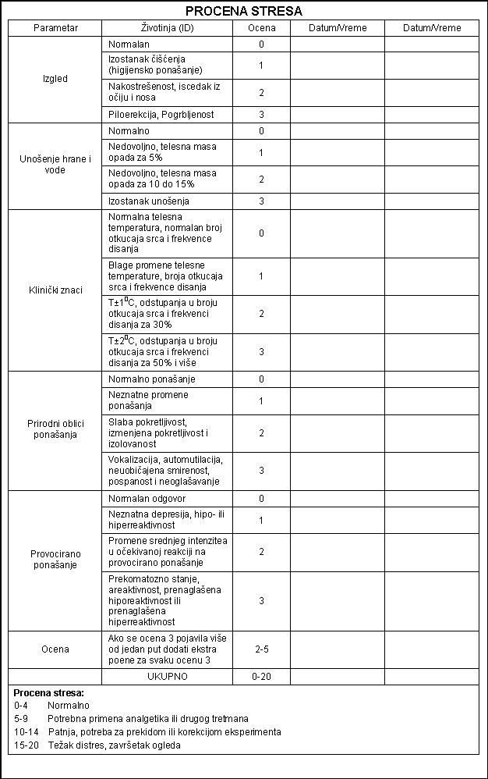

Napomena: Primena navedenih mera u odnosu na stepen stresa ne važi za eksperimente Kategorije E

